第八单元 多彩的光
第一课时 光现象

1．(2016乐山中考)在如图所示的四种现象中，由光的直线传播形成的是( C )
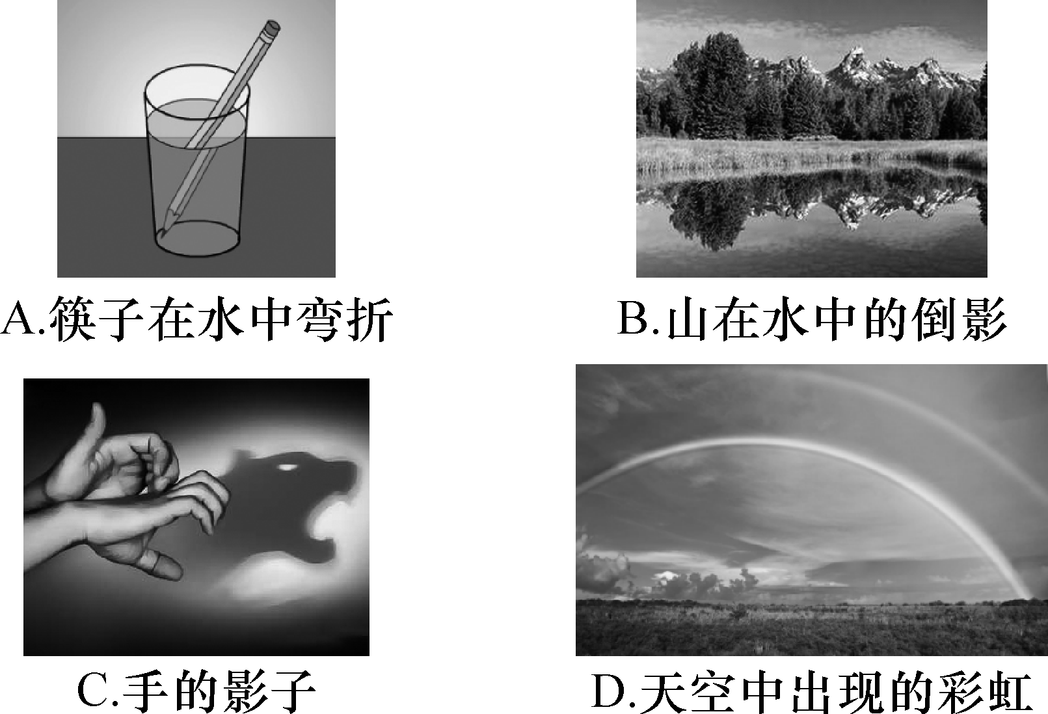
2．(2016淄博中考)光使世界绚丽奇妙，以下现象属于光的反射的是( C )[来源:学科网ZXXK]
A．小孔成像 B．海市蜃楼
C．水中倒影 D．雨后彩虹
3．(2016天津中考)小明想利用一块平面镜使射向井口的太阳光竖直射入井中，如图甲所示。图乙中的数字序号表示的是确定平面镜位置时作图的先后次序，其中作图过程正确的是( B )[来源:Z_xx_k.Com]
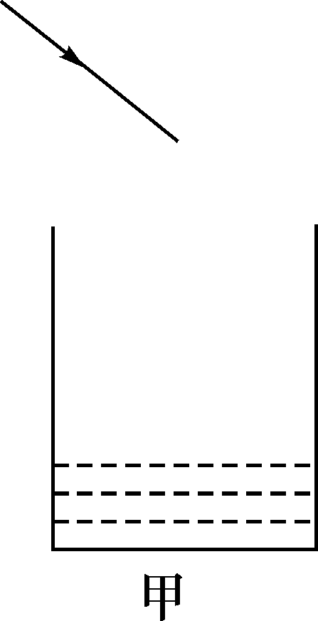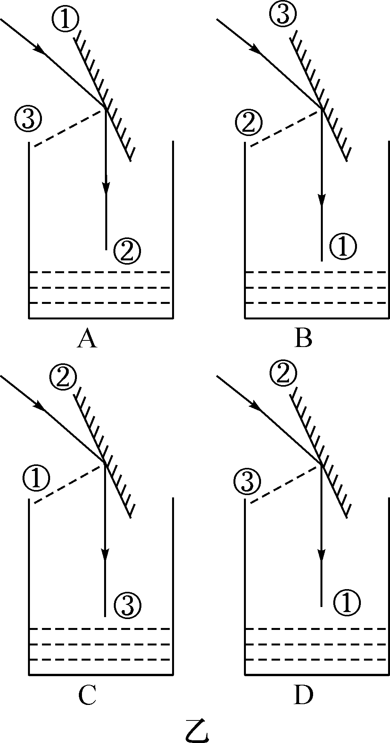
4．(2016武汉中考)关于光现象，下列说法错误的是( B )
A．影的形成，是光的直线传播
B．玻璃幕墙反射的光会“晃”着人们的眼睛，是由于光发生了漫反射
C．小芳面向穿衣镜站在镜前1 m处，当她远离平面镜后退0.5 m时，则镜中的像与她相距3 m
D．“海市蜃楼”的形成，是由于光发生了折射
5．(2014遵义中考6题3分)下列事例及现象中，由光的折射产生的是( B )
A．小孔成像实验
B．海市蜃楼
C．在公路的急转弯处安装的“拐弯镜”能帮助司机提前知道弯道前方的情况
D．城市里的一些高楼采用玻璃幕墙进行室外装潢，造成了一定程度的“光污染”
6．(2011遵义中考21题3分)下列属于光的折射现象的是( D )
A．通过潜望镜观察海面上的船只
B．观察树木在水中的倒影
C．在路灯下出现人的影子
D．从水面上看水中物体的像比物体实际位置高
7．(2016山西中考)在《资治通鉴》中记载“以铜为镜，可以正衣冠；以古为镜，可以知兴替像”。表明我们的祖先就会用磨光的铜面作为镜子，观察自己的像。人在铜镜中所成的像是( D )
A．缩小的实像 B．等大的实像
C．放大的虚像 D．等大的虚像
8．(2016宜昌中考)“小荷才露尖尖角，早有蜻蜓立上头。”现有一蜻蜓立于距水面0.6 m处的荷尖上，池中水深2 m，则蜻蜓在水中的像距水面( C )
A．2 m B．1.4 m C．0.6 m D．2.6 m
9．(2016重庆中考B卷)描绘纯美青春的《再别康桥》诗句中蕴含了丰富的光学知识。下列说法正确的是( D )
A．“河畔的金柳是夕阳中的新娘”，金柳的影子是光的折射形成的[来源:学科网]
B．“撑一支长篙向青草更青处漫溯”，长篙在水中的倒影是等大的实像
C．“波光里的艳影在我的心头荡漾”，湖面波光粼粼是光的直线传播形成的
D．“我挥一挥衣袖不带走一片云彩”，看到天上的云彩是由于云彩反射了太阳光
10．(2016广安中考)当光从空气斜射入玻璃中时，会发生折射，如图所示。下面画出的折射光路正确的是( C ) [来源:Zxxk.Com]
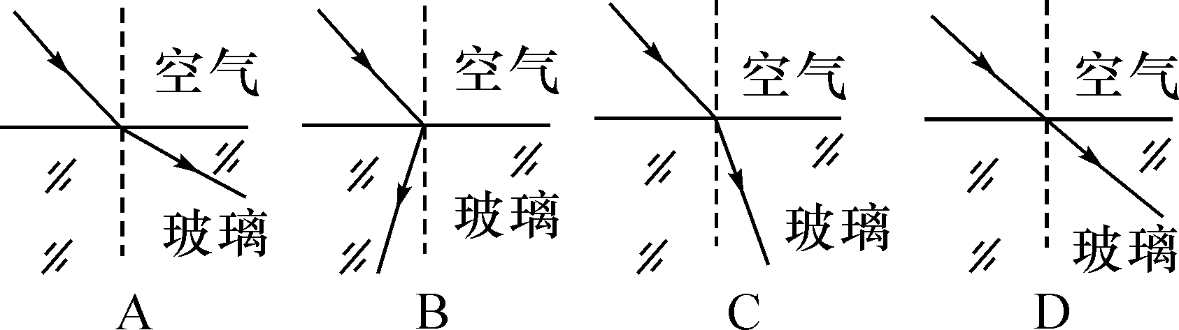
11．(2016云南中考)如图所示的现象与光的色散有关的是( D )
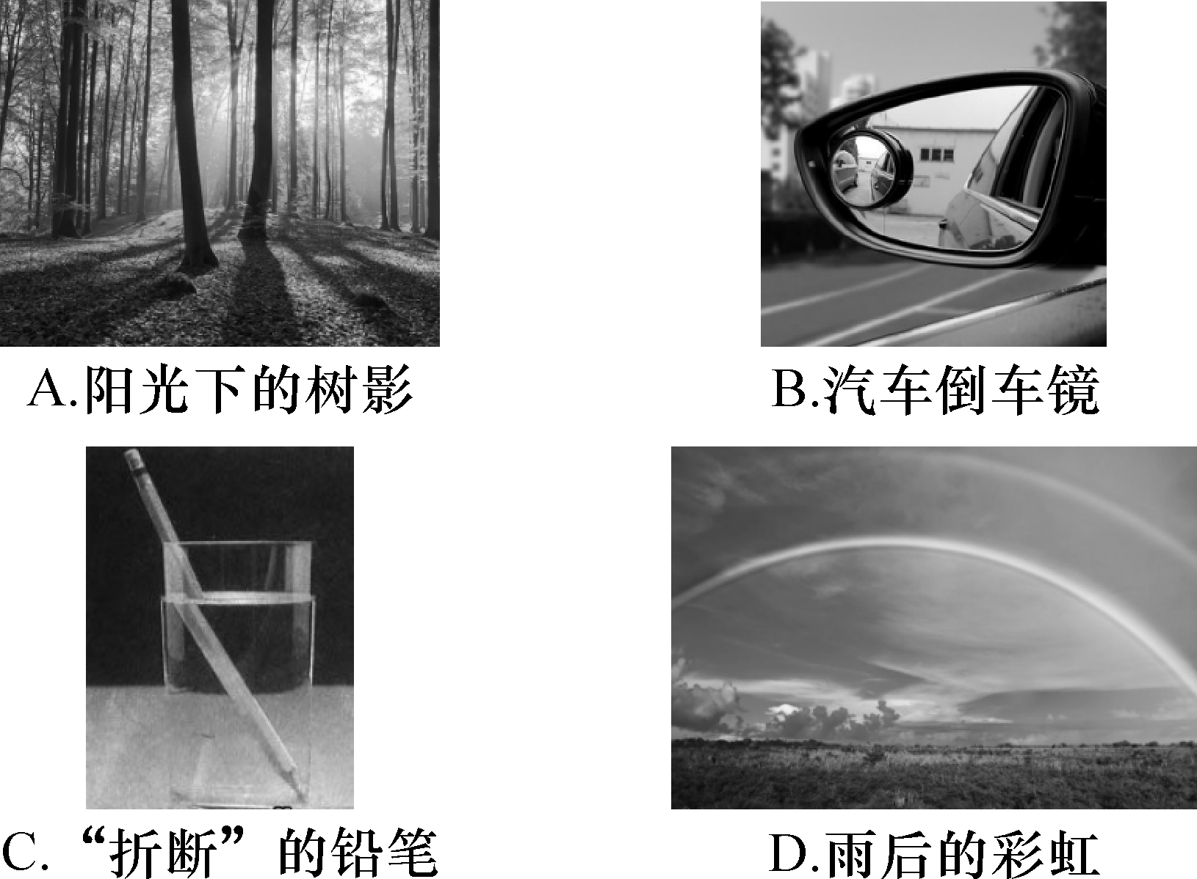
12．(2016安徽中考)生活中一些光现象：①阳光下树的影子；②水面波光粼粼；③交警身上穿的警用背心在灯光照射下很亮；④站在岸边能看到水里的鱼。其中能用光的反射知识解释的是__②③__(填序号)。
13．(2016滨州中考)检查视力的时候，视力表放在被测者头部的后上方，被测者识别对面墙上镜子里的像(如图所示)。视力表在镜中的像与被测者相距__4.2__m。
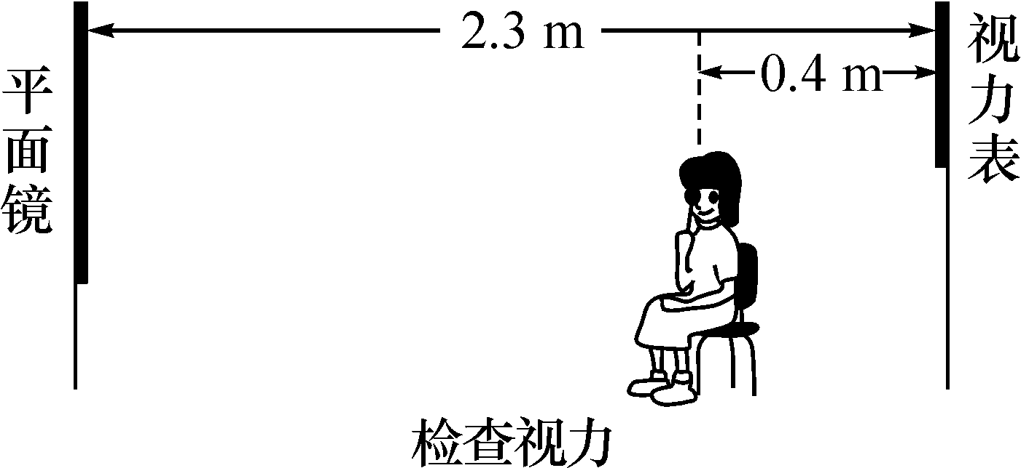
14．[2016遵义中考31题(1)2分]如图是一条从玻璃斜射入空气的光线，请在图中画出对应的反射光线和大致的折射光线，并标出反射角的大小。[来源:Z*xx*k.Com]
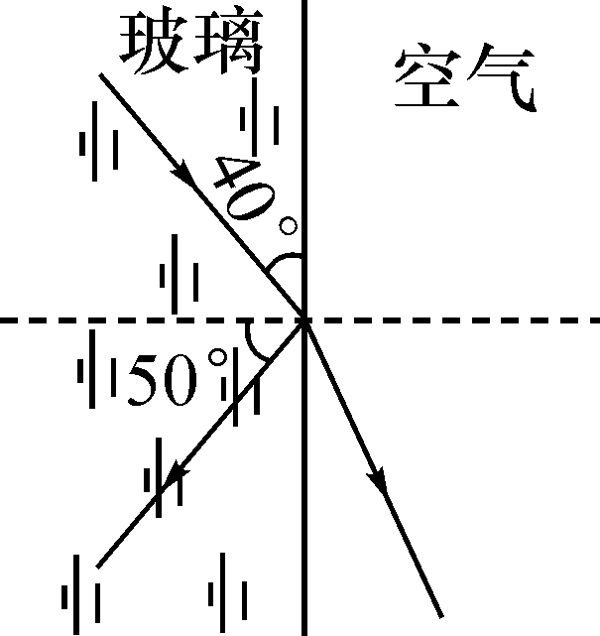,(第14题图)) 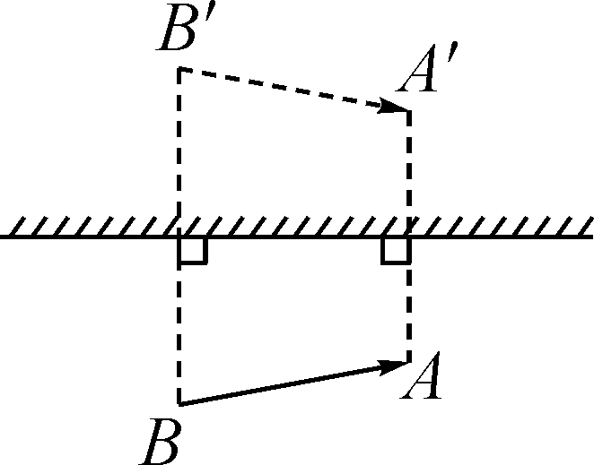,(第15题图))
15．(2014遵义中考14题节选3分)小芸家在装修房子时，为了美观，在客厅的天花板上安装了一块平面镜，如图所示，请在图中画出物体AB在平面镜中所成的像。
16．(2016益阳中考)如图是“探究平面镜成像特点”的实验装置：
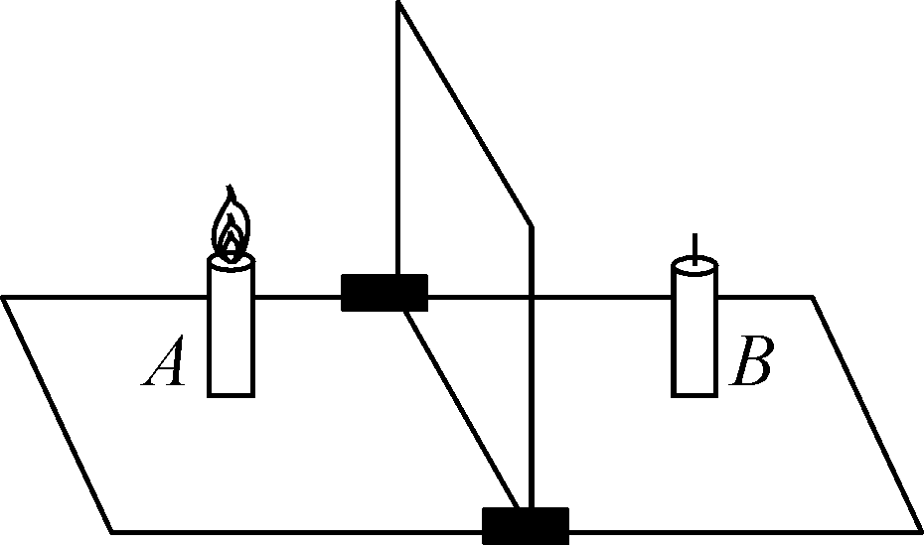
(1)为了保障实验效果，应该选择__薄玻璃板__(选填“平面镜”“厚玻璃板”或“薄玻璃板”)。
(2)此实验中选择两支相同的蜡烛是为了__比较物体和像的大小关系__。
(3)移开蜡烛B，在其原来位置放一光屏，光屏上无法呈现蜡烛的像，说明平面镜成的是__虚__像。
(4)移动蜡烛A进行多次实验，目的是__消除偶然性，使结论具有普遍性__。

